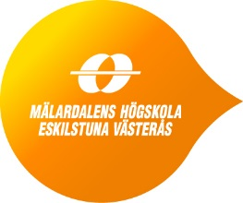
Enkätstudier av hushålls attityder
och erfarenheter att spara energi
Ett delprojekt inom ramen för energispartävlingen
Energismarta grannar.

Mälardalens Högskola, 2014

Fredrik Wallin

Enkätutskick, resor för forskare och visst arbete har finansierats av Naturskyddsföreningen.

Sammanfattning
I Sverige den totala efterfrågan på energi är ca 400 TWh per år, varav 25 % används inom hushållssektorn och detta gör landet till bland de länder som har högst elanvändning per capita. Detta gör att potentialen för energibesparingar inom hushållssektorn bör vara relativt goda. Det övergripande syftet med hela projektet Energismarta grannar har varit att skapa och sprida en medvetenhet kring energi och energianvändning. Syftet med Mälardalens högskolas engagemang i uppföljningen av energispartävlingen ’Energismarta grannar’ har varit att under två tillfällen genomföra en enkätstudie för att se hur tävlingen fortlöper, och speciellt utvärdera deltagarnas inställning till energifrågor, samt att försöka förstå vilken hjälp som de har haft av de tekniska hjälpmedel som erbjudits inom ramen för tävlingen. Målet med att genomföra två enkätstudier för att öka förståelsen hur hushållens attityder och beteende i energirelaterade frågor ser ut, samt hur dessa utvecklas.
I den första enkätundersökningen, maj 2012, så skickades 43 enkäter ut, varav 16 hushåll svarade. Detta är en acceptabel svarsfrekvens, i linje med tidigare studier, men vissa grupper är helt frånvarande i underlaget. I andra utskicket, maj 2013, så erhölls ungefär samma svarsfrekvens, 26 stycken (38 %), men med en jämnare fördelning mellan åldersgrupperna.
Resultaten stämmer väl överens med bland annat från forskargruppens studier i Växjöområdet där totalt 2 000 kunder ingick i det ursprungliga utskicket.. De yngre åldersgrupperna är även i denna enkätstudie (maj 2013) mer positiva vad det gäller ’Display’ och ’Apps’, medan de äldre hushållen föredrar ’Brev’, ’Webb’ och ’E-post’, En trend alltså kan observeras att de äldre hushållen blir mer positivt inställda till internetbaserade tjänster, som mina sidor och e-post än tidigare.
I båda enkätstudierna (maj 2012 och maj 2013) finns en viss övervikt när det gäller miljö som drivkraft för energisparåtgärder, men betydelsen av pengar ökar i den senare.

Innehållsförteckning

1. Introduktion 5
1.1. Bakgrund 5
1.2. Syfte 5
1.3. Mål 5
2. Metod 6
2.1. Enkätens indelning 6
3. Resultat 8
3.1. Enkät 2012 8
3.2. Enkät 2013 11
4. Diskussion 14

Introduktion

Bakgrund
Hushållens energiförbrukning utgör en tredjedel av den totala energi som förbrukas i de industrialiserade länderna, trots alla de olika energibesparing orienterade skattelättnader, subventioner och informationskampanjer. I Sverige den totala efterfrågan på energi är ca 400 TWh per år, varav 25 % används inom hushållssektorn och detta gör landet till bland de länder som har högst elanvändning per capita (ungefär 16 000 kWh per år). Den totala elanvändningen i Sverige kan förklaras av en stor elintensiv industri, ett kallt klimat, en hög andel elvärme och historiskt låga elpriser. Det är viktigt att notera att i jämförelse med de övriga länder som utgör EU-15 var den genomsnittliga elanvändningen är cirka 54% lägre än i Sverige. Å andra sidan påverkas också hushållens energiförbrukning av många sociodemografiska faktorer. Inkomst, ålder och antalet personer i hushållet är några viktiga parametrar som kan påverka resultatet.

Syfte
Syftet med Mälardalens högskolas engagemang i uppföljningen av energispartävlingen ’Energismarta grannar’ har varit att under två tillfällen genomföra en enkätstudie för att se hur tävlingen fortlöper, och speciellt utvärdera deltagarnas inställning till energifrågor, samt att försöka förstå vilken hjälp som de har haft av de tekniska hjälpmedel som erbjudits inom ramen för tävlingen. Det övergripande syftet med hela projektet har varit att skapa och sprida en medvetenhet kring energi och energianvändning.

Mål
Målet med att genomföra två enkätstudier för att öka förståelsen hur hushållens attityder och beteende i energirelaterade frågor ser ut, samt hur dessa utvecklas. Vidare är ett mål att undersöka hushållens uppfattning av hur tekniska hjälpmedel kan assistera dem i strävan att minska sin energiförbrukning. Slutligen adresseras också hur hushållen uppfattar de långsiktiga effekterna i energibesparingsåtgärder i samband med deltagandet i tävlingen ’Energismarta grannar’.

Metod
Studien baseras på en enkät som skickat ut till deltagare i tävlingen ’Energismarta grannar’. Urvalet har bestämts av Energikontor Sydost och de deltagare som de bjudit in att delta i tävlingen. Deltagarna kommer främst från sydvästra Sverige med tyngdpunkt på områdena kring Kalmar, Oskarshamn och Öland, men det finns även hushåll representerade från exempelvis Växjötrakten. Totalt har två utskick gjorts med samma enkät som grund. Det första utskicket gjordes i mitten på maj 2012 och skickade till totalt 43 deltagare. Totalt erhölls 16 svar, vilket ger en svarsfrekvens på ungefär 37 %. Det andra utskicket gjorde cirka ett år senare, i slutet av maj 2013. Totalt skickades enkäter ut till 68 hushåll, varav 26 svarade. Detta ger en svarsfrekvens på cirka 38 %. I båda fallen skickades inga påminnelser till deltagarna. Däremot var hushållen, via tävlingsledningen, informerade om att en enkät skulle skickas ut till dem från Mälardalens högskola.
Svarsfrekvensen ligger i paritet med tidigare enkätstudier som genomförts vid lärosätet. När det gäller mer generella frågor kring energi (attityder, beteenden och uppfattning om enklare hjälpmedel) ser har svarsfrekvenser mellan 25 – 45 % observerats, där skillnaderna främst beror av hushållens boendeform och därmed energianvändning. Tendensen är att hushåll som bor i hus/villa har en något högre svarsfrekvens jämfört med hushåll boende lägenhet. Vid svårare frågeställningar, då hushållen behöver förstå framtida energipriser, eller potential för att spara energi tenderar svarsfrekvensen sjunka. MDH har erfarenheter mellan 13 – 25 %. En forskargrupp från Nya Zeeland rapporterar om svarsfrekvens kring 16 % då 400 hushålls efterfrågeflexibilitet kartlades.

Enkätens indelning
Enkäten kan sägas vara indelad i fyra olika delar (se bilaga 1). Initialt har ett antal bakgrundsfrågor om hushållen samlats in, bl.a. antal familjemedlemmar, ålder (på respondenten), utbildningsnivå, hushållets bruttoinkomst samt vilka apparater som finns i hushållet. I den andra delen adresseras hushållens intresse av att använda olika typer av informationskanaler för att ta del av sin energiförbrukning, samt hur generellt ser på informationslösningar via Internet. I den tredje delen ombedjes hushållen att svara på frågor som relaterar till den egna elförbrukningen samt vilken kunskap hushållen har för att kunna minska sin egen elförbrukning. I den sista och fjärde delen av enkäten fokuserar främst på hushållens beteende och energiförbrukningsvanor med relation till el- och värmeenergi. Slutligen ställs några avslutande frågor kring de långsiktiga erfarenheterna hos hushållen då de deltagit i tävlingen ’Energismarta grannar’.
I denna studie har dock syftet främst varit att förstå hushållens generella inställning till energi, deras attityder, vanor och erfarenheter av olika tekniska hjälpmedel. Bakgrundsfrågorna har framför allt ställts för att i framtiden kunna relatera hushållens svar till lärosätets tidigare studier när det gäller energisparåtgärder, förbrukningsåterkoppling och efterfrågeflexibilitet, och används inte tillfullo i denna resultatsammanställning.

Resultat

Enkät 2012
Av de 43 enkäter som skickades ut så svarade 16 hushåll (37 %). Av dessa 16 hushåll uppger hälften att de har hemmavarande barn eller ungdomar. I figur 1 ses fördelningen mellan antal hushåll och antal familjemedlemmar.
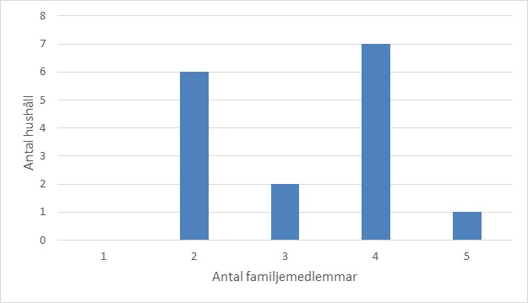
- Fördelning av antal familjemedlemmar i respektive hushåll.
Den totala inkomsten hos de hushåll som svarat på 2012-års enkät varierar mellan nästan 19 000 till nästan 100 000 kr per hushåll. I figur 2 visas den genomsnittliga inkomsten per person hos de 16 hushåll som svarat på enkäten.
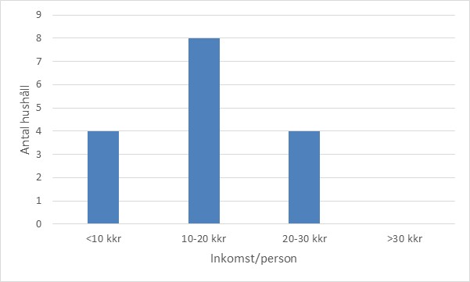
- Inkomstintervall per person för hushållen.
Av de respondenter som svarat för respektive hushåll så är en majoritet i åldersintervallet 45-54 år (50 %). Den näst största kategorin respondenter återfinns i åldersintervallet 55-64 år (25 %). Den totala fördelningen återfinns i figur 3.

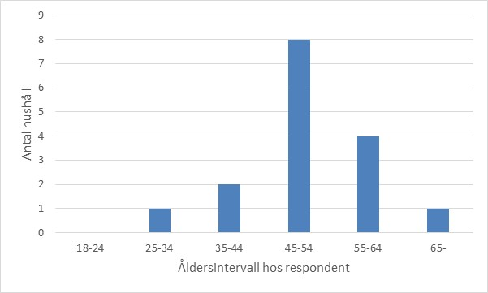
- Fördelning av antal respondenter (hushåll) i olika åldersintervall.
På frågan om hushållen är intresserade av att ta del av sin egen förbrukning via Internet så anger 10 stycken av hushållen (62 %) att de tycker att detta vore intressant, 3 hushåll vardera anger att de ej är intresserade (19 %) respektive inte vet (19 %). Något färre (50 %) anger att de är intresserade av energiråd eller energispartips via Internet. Däremot anger 12 stycken (75 %) att de har tidigare erfarenhet av att använda verktyg för att följa sin energiförbrukning.
En majoritet av hushållen är mycket intresserade av energifrågor (81 %), stävar efter att minska hushållets energiförbrukning (74 %) samt anser sig också ha god kännedom om hur energiförbrukningen kan sänkas (99 %). Däremot anges ett något lägre intresse för att lära sig mer om hur energiförbrukningen kan minskas.
När det gäller olika alternativ som hushållen anser som intressanta när det gäller att få energiinformation förmedlad framstår displayer som de mest populära. Som det visats i figuren ovan så framgår det att antalet respondenter i vissa åldersintervall är väldigt begränsat. I Tabell 1 så ges en översikt hur olika respondenter i olika åldersintervall föredrar att få energiinformationen återkopplad. På en skala 1 – 7 har respondenterna angett vilka alterntiv som de föredrar för energiförbrukningsåterkoppling. Ett lågt värde (’1’) indikerar ett positivt ställningstagande för en teknik, medan ett högre värde (’7’) indikerar att informationskanalen är ointressant.
Tabell 1. Översikt av hur respondenter i olika ålderskategorier föredrar att få energiinformation.
 | Brev | Mina sidor | E-post | SMS | MMS | APP | TV | Display
18-24
25-34 | 7,0 | 7,0 | 3,0 | 3,0 | 3,0 | 2,0 | 2,0 | 1,0
35-44 | 7,0 | 2,0 | 2,0 | 5,5 | 5,5 | 4,0 | 5,0 | 1,5
45-54 | 5,1 | 3,1 | 4,0 | 5,6 | 6,3 | 3,6 | 5,5 | 3,0
55-64 | 5,5 | 5,0 | 7,0 | 7,0 | 7,0 | 6,3 | 7,0 | 3,3
65- |  | 4,0 | 7,0 | 7,0 | 7,0 | 7,0 | 7,0

På frågan om vad är det viktigaste skälet till att spara energi så anger 5 hushåll (31 %) att miljö är det viktigaste alternativet att spara energi (se figur 4). En majoritet av hushåll, 7 stycken (44 %), placerar sig neutralt, d.v.s. att miljö och pengar är lika viktiga anledningar för att spara energi.
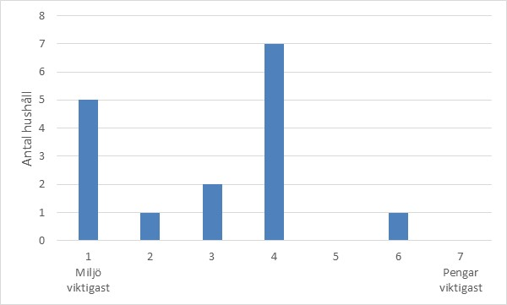
- Antal hushåll som på en 7-gradig skala angett om miljö alternativt pengar är den viktigaste drivkraften för att spara energi.
Av de hushåll som angett att de tidigare haft ett verktyg (12 stycken) så svarar endast 2 stycken hushåll på frågorna kring om energidisplayen har hjälpt dem att spara el, om förståelsen för vart energin använt ökat samt om displayen haft en positiv inverkan på motivationen att spara el. Erfarenheterna varierar, där ett hushåll anser att energidisplayen haft en positiv inverkan på motivation och kunskap, medan det andra hushållet anger det rakt motsatta.

Enkät 2013
Av de 68 enkäter som skickades ut 2013 så svarade 26 hushåll (38 %). Av dessa 26 hushåll uppger hälften att de har hemmavarande barn eller ungdomar. I figur 5 ses fördelningen mellan antal hushåll och antal familjemedlemmar.
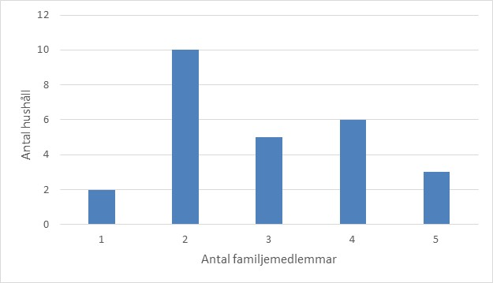
- Fördelning av antal familjemedlemmar i respektive hushåll.
Den totala inkomsten hos de hushåll som svarat på 2013-års enkät varierar mellan nästan 19 000 till nästan 85 000 kr per hushåll. I figur 6 visas den genomsnittliga inkomsten per person hos de 26 hushållen som svarat på enkäten.
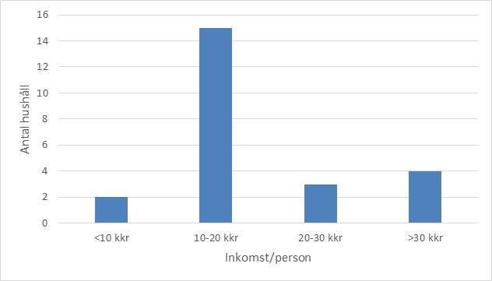
- Inkomstintervall per person för hushållen.
Av de respondenter som svarat för respektive hushåll så är en majoritet i åldersintervallet 45-54 år (42 %). Den näst största kategorin respondenter återfinns i åldersintervallet 35-44 år (19 %). Den totala fördelningen återfinns i figur 7.
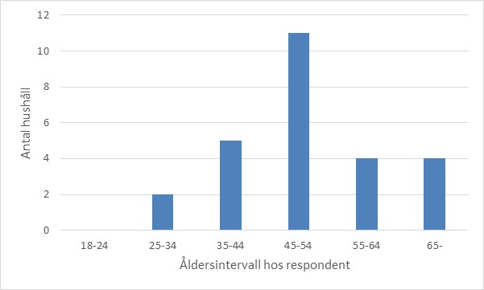
- Fördelning av antal respondenter (hushåll) i olika åldersintervall.
På frågan om hushållen är intresserade av att ta del av sin egen förbrukning via Internet så anger 18 stycken av hushållen (69 %) att de tycker att detta vore intressant, 6 hushåll anger att de ej är intresserade (23 %). Betydligt färre (38 %) anger att de är intresserade av energirådgivning via Internet, medan energispartips (65 %) verkar vara mer accepterat. Däremot anger 20 stycken (74 %) att de har tidigare erfarenhet av att använda verktyg för att följa sin energiförbrukning.
Även här är en majoritet av hushållen är mycket intresserade av energifrågor (69 %), stävar efter att minska hushållets energiförbrukning (61 %) samt anser sig också ha god kännedom om hur energiförbrukningen kan sänkas (68 %). Intresset för att lära sig mer om hur energiförbrukningen kan minskas är mindre. En hög andel av hushållen använder lågenergilampor i större delen av huset, och även andra beteende orienterade frågor indikerar ett goda energivanor, ur ett energisparperspektiv.
När det gäller olika alternativ som hushållen anser som intressanta när det gäller att få energiinformation förmedlad framstår displayer som de mest populära. Som det visats i figuren ovan så framgår det att antalet respondenter i vissa åldersintervall är väldigt begränsat. I Tabell 2 så ges en översikt hur olika respondenter i olika åldersintervall föredrar att få energiinformationen återkopplad. På en skala 1 – 7 har respondenterna angett vilka alterntiv som de föredrar för energiförbrukningsåterkoppling. Ett lågt värde (’1’) indikerar ett positivt ställningstagande för en teknik, medan ett högre värde (’7’) indikerar att informationskanalen är ointressant. Display är mest populärt i ålderskategorierna 25-34 samt 35-44 år. I ålderkategorien 25-34 är även Appar ett intressant alternativ. E-post anges vara intressanta lösningar i ålderskategorierna 35-44 år samt 55-64 år. Äldre personer har även de angivit e-post som det alternativt man helst väljer, men är generellt mer återhållsamma i sin betygssättning.
Tabell 2. Översikt av hur respondenter i olika ålderskategorier föredrar att få energiinformation.
 | Brev | Mina sidor | E-post | SMS | MMS | APP | TV | Display
18-24
25-34 | 6,5 | 4,5 | 3,0 | 3,5 | 3,5 | 1,5 | 6,0 | 1,5
35-44 | 4,8 | 2,8 | 3,2 | 6,2 | 6,2 | 3,8 | 4,4 | 2,4
45-54 | 5,0 | 3,7 | 4,5 | 5,6 | 5,7 | 5,0 | 6,0 | 4,2
55-64 | 4,7 | 2,3 | 2,5 | 4,0 | 5,5 | 4,0 | 6,5 | 3,7
65- | 5,8 | 3,8 | 6,5 | 7,0 | 7,0 | 5,8 | 5,0 | 6,3

På frågan om vad är det viktigaste skälet till att spara energi så anger endast 3 hushåll (12 %) att miljö är det viktigaste alternativet att spara energi (se figur 8). En majoritet av hushåll, 9 stycken (35 %), placerar sig neutralt, d.v.s. att miljö och pengar är lika viktiga anledningar för att spara energi. En stor post har angett sig vara aningen mer positiva (’3’) till miljö jämfört med pengar (31 %). Cirka 10 % av hushållen har angett ’6’ eller ’7’, vilket anger att pengar är den viktigaste drivkraften.
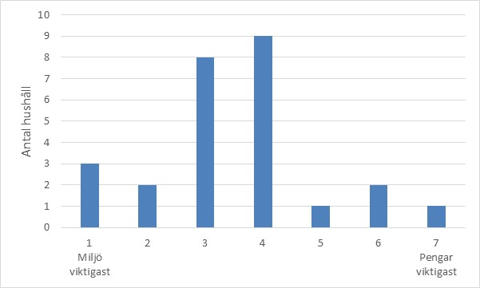
- Antal hushåll som på en 7-gradig skala angett om miljö alternativt pengar är den viktigaste drivkraften för att spara energi.
Av de hushåll som deltagit i den tidigare tävlingen Energismarta grannar under 2012 så uppger 8 stycken (40 %) att det varit oförändrat, inte lättare och inte svårare, att spara energi under den andra tävlingsomgången. Det är dock en övervägande andel av hushållen som anser att det är mycket lättare (’1’-’2’) eller något lättare (’2’-’3’) att spara energi, totalt 9 stycken (45 %).

Diskussion
I den första enkätundersökningen, maj 2012, så skickades 43 enkäter ut, varav 16 hushåll svarade. Detta är en acceptabel svarsfrekvens, i linje med tidigare studier, men vissa grupper är helt frånvarande i underlaget, bland annat åldersgruppen ’18-24 år’. I andra utskicket, maj 2013, så erhölls ungefär samma svarsfrekvens, 26 stycken (38 %), men med en jämnare fördelning mellan åldersgrupperna. Likaså förekommer det en bredare fördelning både på inkomst per person samt på antalet familjemedlemmar i hushållen. Den senare studien är antagligen tack vare en något högre antal mer representativ jämfört med tidigare studier.
Det deltagande hushållen uppger sig har mycket god eller god kännedom hur energin förbrukas i hushållet, stort intresse för energifrågor samt en strävan att minimera energiförbrukningen. Hushållen i enkäten 2012 har väldigt höga siffror när det gäller energimedvetenhet, där 15 av 16 hushåll (99 %) anger att de mycket väl vet hur energiförbrukningen kan sänkas. I enkäten 2013, när urvalet har ökar, så sjunker också siffrorna mer i linje med tidigare studier, där cirka 60 % uppger sig veta hur energiförbrukningen kan sänkas.
I den senare enkätstudien finns även en bättre överensstämmelse med tidigare resultat när det gäller hur hushållen vill ha förbrukningsinformation återkopplad. Resultaten stämmer bland annat från forskargruppens studier i Växjöområdet där totalt 2 000 kunder fick det ursprungliga utskicket, och svarsfrekvensen varierade mellan 25 % (lägenheter) och 44 % (villor). Hos de yngre åldersgrupperna är även här (maj 2013) mer positiva vad det gäller ’Display’ och ’Apps’, medan de äldre föredrar ’Brev’, ’Webb’ och ’E-post’, vilket även återfinns i Växjöstudien. En förklaring till att vi i denna studie fått fler positiva enkätsvar när det gäller webb och e-post hos de äldre ålderskategorierna kan antagligen förklaras med att det gått cirka 4 år sedan den Växjöenkätstudien gjordes, och dessa webbaserade verktyg blir allt mer populära och accepterade. En trend kan därmed kan observeras att de äldre hushållen blir mer positivt inställda till internetbaserade tjänster, som ’Mina sidor’ och ’E-post’ än tidigare.
Vidare så kan man även se att drivkrafterna för energisparåtgärder normaliseras när urvalet har ökar. I båda enkätstudierna finns en viss övervikt när det gäller miljö som drivkraft för energisparåtgärder, men betydelsen av pengar ökar i den senare. I tidigare studier har det varit tydligt att hushåll med en större förbrukning, ofta villor, har en större medvetenhet när det gäller energiförbrukning, och även att pengar är en större drivkraft. Detta beror på att dessa hushåll också har mer att tjäna på att vara energieffektiva.

Swedish Energy Agency http://www.energimyndigheten.se/ (2009/04/15)
Martinsson J, Lundqvist LJ, Sundström A. Energy saving in Swedish households - The (relative) importance of environmental attitudes. Energy Policy, 2011; 39:5, pp. 182–91.
S. Gyamfi and S. Krumdieck, "Price, environment and security: Exploring multi-modal motivation in voluntary residential peak demand response," Energy Policy, vol. 39, pp. 2993-3004, 2011
Vassileva, I., Wallin, F., Ding, Y., Beigl, M. Dahlquist, E. (2011). “Household indicators for developing innovative feedback technologies”, 2011 2nd IEEE PES International Conference and Exhibition on Innovative Smart Grid Technologies (ISGT Europe), 5-7 Dec., 2011, Manchester, UK, ISBN 978-1-4577-1422-1

